PRESSMEDDELANDE KARLSKRONA 2026-04-14
M U S I C M A S T E R S
KARLSKRONA KAMMARMUSIKFÖRENING
PRESENTERAR:
Söndagen 26 april kl.16 i Fredrikskyrkan
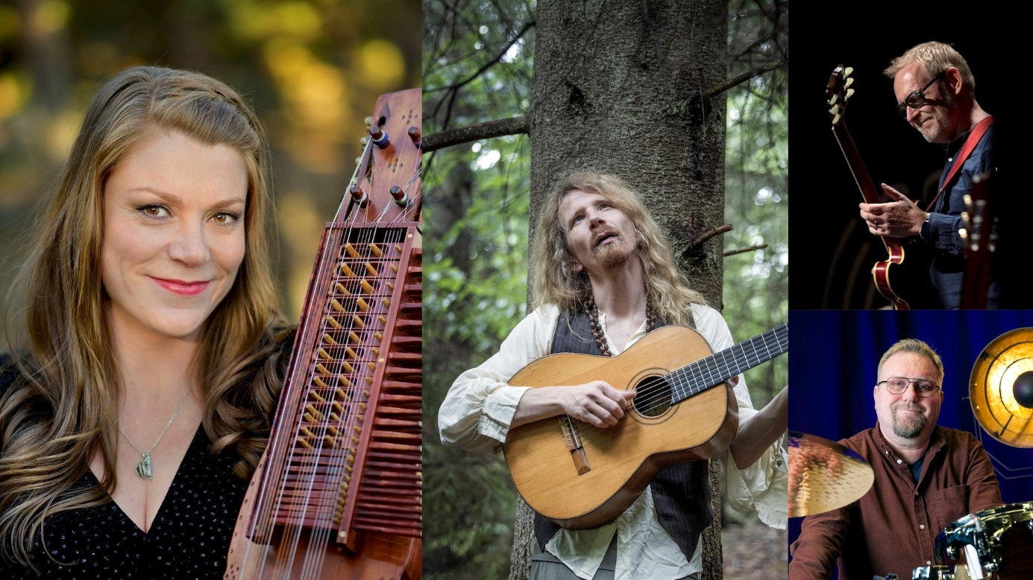

EMILIA AMPER, DAN KNAGG & UNIT
En gränsöverskridande konsert fylld av musikalisk lekfullhet som rör sig obehindrat mellan jazz, folk- och världsmusik! Världsmästaren i nyckelharpa Emilia Amper och multiinstrumentalisten Dan Knagg assisteras av den väletablerade Blekingeduon ”UNIT”, som består av Niclas Höglind på gitarr och Kristofer Johansson på trummor.

EMILIA AMPER, världsmästare i nyckelharpa och flerfaldigt prisbelönad musiker och kompositör, har turnerat jorden runt med folkmusiker från olika kulturer och som solist med klassiska orkestrar. Hennes musik blandar traditionell och nyskapande folkmusik och har hyllats internationellt.
Multiinstrumentalisten DAN KNAGG, som utsetts till årets kompositör inom folk och världsmusik 2024, är en mångsidig musiker och sångare som skapar musik som berör och fångar livets många nyanser. Med influenser från bl.a. flamenco, soul, arabiskt, indiskt och inte minst svensk vistradition förenar han komplexitet och skönhet i sitt skapande.
UNIT är en sedan länge väletablerad och samspelt duo från Musik i Blekinge med NICLAS HÖGLIND på 8-strängad gitarr och KRISTOFER JOHANSSON på trummor. De söker ständigt efter nya musikaliska utmaningar vilket lett till samarbeten med mängder av svenska jazzstorheter och en rad internationella gäster.
---------------------------------------------------------------
Förutom att anordna konserter lokalt brukar Music Masters Karlskrona kammarmusikförening ge stipendier till unga musiktalanger. Vid denna konsert kommer styrelsen att belöna Inga Hjortsberg, som för närvarande är elev på Törnströmska gymnasiets estetiska linje.
---------------------------------------------------------------
Biljettpris: Medlem 150 kr, icke medlem 200 kr, barn och ungdom t.o.m. 25 år gratis. Biljetter säljs på Nortic, Karlskrona turistbyrå, samt i kyrkan fr.o.m. en timme innan konserten. Mer information finns på: www.kammarmusik.se
Alexandra Gävert, ordf./konstn. ledare, 0739-320663, pianoskola@me.com Rolf Johansson, vice ordf., 072-97 97 508, pinanfan@outlook.com Ulla Sandell, sekreterare, 0709-658442, ulla.sandell@hotmail.com

För Music Masters Rolf Johansson

